Resolución del Pleno del Instituto de Transparencia, Acceso a la Información Pública y Protección de Datos Personales del Estado de México y Municipios, con domicilio en Metepec, Estado de México, de fecha siete de abril de dos mil veintiuno.
VISTO el expediente formado con motivo del recurso de revisión 00267/INFOEM/IP/RR/2021, promovido por el C. Xxxxxx Xxxxxxx Xxxxx, en lo sucesivo EL RECURRENTE, en contra de la respuesta de la Secretaría de la Contraloría, en lo sucesivo EL SUJETO OBLIGADO, se procede a dictar la presente resolución con base en lo siguiente:
RESULTANDO
- En fecha dieciséis de diciembre de dos mil veinte, EL RECURRENTE presentó a través del Sistema de Acceso a la Información Mexiquense, en lo subsecuente EL SAIMEX, ante EL SUJETO OBLIGADO, la solicitud de acceso a información pública, a la que se le asignó el número de expediente 00280/SECOGEM/IP/2020, mediante la cual solicitó, vía SAIMEX, lo siguiente:
“Por medio de la presente solicitud y con fundamento en el capitulo II, Articulo 70, fracción III, IV, XXI, XXIV, XXV y XXIX de la Ley General de Transparencia y Acceso a la Información Pública; y del Capitulo II, Articulo 92, fracción I, III, VI, XXV, XXVI, XXVIII y XXXIII de la Ley de Transparencia y Acceso a la Información Pública del Estado de México y Municipios, solicito se me pueda informar sobre los resultados de las auditorias, inspecciones y/o recomendaciones que la Contraloría Interna de la Junta de Asistencia Privada del Estado de México ha realizado y llevado a cabo en el ejercicio 2020 y el programa anual de control y evaluación aprobado para la misma; ya que, con fundamento en Artículo 17 del Reglamento Interno de la Junta de Asistencia Privada.- Corresponde a la Contraloría Interna: IV. Realizar supervisiones, revisiones, auditorías y evaluaciones administrativas, financieras, contables, operacionales, técnicas y jurídicas a las unidades administrativas de la JAPEM, tendentes a verificar su desempeño institucional y el cumplimiento de las normas y disposiciones que regulan la prestación del servicio encomendado, así como las relacionadas con los sistemas de registro, contabilidad y presupuesto, contratación y pago de personal; contratación de servicios, obra pública, programas de inversión, adquisiciones, arrendamiento, conservación, uso, destino, afectación, enajenación y baja de bienes y demás activos patrimonio del Organismo, y dar seguimiento a la atención de las observaciones derivadas de tales acciones. V. Fincar pliegos preventivos de responsabilidad y calificar la responsabilidad administrativa resarcitoria, pudiendo confirmarla, modificarla o cancelarla, en términos de la Ley de Responsabilidades. VI. Supervisar el cumplimiento de los lineamientos que al efecto emita la Secretaría de la Contraloría para la ejecución, preparación y entrega de los dictámenes e informes por parte de los despachos de auditoría externa asignados a la JAPEM., así como en lo enmarcado en el Artículo 37 , fracción II. Ordenar y realizar auditorías y acciones de control y evaluación, así como emitir el informe correspondiente e informar de su resultado a la Secretaría, a los responsables de las unidades administrativas auditadas y a los titulares de las dependencias y de los organismos auxiliares. Obteniendo que el Titular del Órgano interno de Control de la Junta de Asistencia Privada del Estado de México debe emitir los informes de las auditorías y de las acciones de control y evaluación; en función del programa anual de control y evaluación aprobado Teniendo a bien señalar que de acuerdo al Articulo 38 bis fracción XVI de la Ley Orgánica de la Administración Pública del Estado de México, la secretaria de la contraloría debe de Informar periódicamente al Titular del Ejecutivo del Estado y al Comité Coordinador del Sistema Estatal Anticorrupción, respecto del resultado de la evaluación de las dependencias, organismos auxiliares y fideicomisos de la administración pública estatal, que hayan sido objeto de fiscalización, de la revisión del ingreso, manejo, custodia y ejercicio de recursos públicos, promover ante las autoridades competentes las acciones que procedan para corregir las irregularidades detectadas. Asimismo, informar a la Secretaría de la Función Pública sobre la evaluación de los programas que manejen o involucren recursos federales en términos de los acuerdos o convenios respectivos o demás normatividad aplicable. En apego al ultimo articulo citado, es necesario recalcar que los organismos internos de control dependen y responde jerárquicamente a la secretaria de la contralaría, quien cuenta con facultades legales en el cargo así como en el desempeño de sus labores” (Sic)
- Con base en el detalle de seguimiento del SAIMEX, se advierte que en fecha dieciséis de diciembre de dos mil veinte, la Unidad de Transparencia del SUJETO OBLIGADO turnó mediante requerimiento, el contenido de la solicitud de información al Servidor Público Habilitado Competente, tal y como se aprecia de la siguiente imagen:
- De las constancias que obran en el expediente electrónico del SAIMEX, se advierte que, en fecha cuatro de febrero de dos mil veintiuno, EL SUJETO OBLIGADO dio respuesta a la solicitud de acceso a la información, en los términos siguientes:
“Folio de la solicitud: 00280/SECOGEM/IP/2020

En respuesta a la solicitud recibida, nos permitimos hacer de su conocimiento que con fundamento en el artículo 53, Fracciones: II, V y VI de la Ley de Transparencia y Acceso a la Información Pública del Estado de México y Municipios, le contestamos que:
SÍRVASE ENCONTRAR EN ARCHIVO ADJUNTO EN FORMATO .PDF, EL OFICIO DE RESPUESTA SIGNADO POR EL TITULAR DE LA UNIDAD DE PREVENCIÓN DE LA CORRUPCIÓN Y TITULAR DE LA UNIDAD DE TRANSPARENCIA, OFICIO DE RESPUESTA DEL SERVIDOR PÚBLICO HABILITADO QUE ATIENDE EL REQUERIMIENTO.
ATENTAMENTE
MTRO. MARCO ANTONIO BECERRIL GARCÉS” (Sic)
Advirtiendo de su respuesta los archivos electrónicos denominados OFICIO DE RESPUESTA UT.pdf, OFICIO DE RESPUESTA SPH.pdf y Anexo.pdf, los cuales contienen:
- OFICIO DE RESPUESTA UT.pdf: Contiene documento mediante el cual el Titular de la Unidad de Transparencia informa al particular que adjuntaba en formato pdf, el oficio de respuesta del Titular del Órgano Interno de Control de la Junta de Asistencia Privada del Estado de México quien atiende la solicitud de acceso a la información pública, en su carácter de servidor público habilitado.
- OFICIO DE RESPUESTA SPH.pdf: Contiene el oficio número 211C0401000002S/008/2020, de fecha tres de febrero de dos mil veintiuno, suscrito por el Titular del Órgano Interno de Control, mediante el cual señaló que remitía información sobre los resultados de las auditorías, inspecciones y/o recomendaciones que el Órgano Interno de Control en la Junta de Asistencia Privada del Estado de México ha realizado y llevado a cabo en el ejercicio 2020 y el programa anual de control y evaluación aprobado por la misma; así mismo, señaló que en el Programa Anual de Control y Evaluación del ejercicio 2020 del Órgano Interno de Control, se autorizaron 4 auditorías y 32 inspecciones pero debido a la suspensión de plazos publicada en el Periódico Oficial “Gaceta de Gobierno” el 23 de marzo de 2020 derivado del COVID-19, este fue modificado, permaneciendo 3 auditorías y 24 inspecciones para lo cual refirió que anexaba al presente siete fojas que describen el tipo de acción y los resultados obtenidos, de acuerdo a lo solicitado.
- Anexo.pdf: Contiene el documento consistente en siete hojas que describen en 3 auditorías y 24 inspecciones, detallando el número y nombre de la acción; así como, la fecha de inicio, término y resultados.
- Inconforme con dicha respuesta, el ocho de febrero de dos mil veintiuno, EL RECURRENTE interpuso el recurso de revisión objeto del presente estudio, el cual fue registrado en El SAIMEX y se le asignó el número de expediente al rubro citado, en el que señaló como acto impugnado lo siguiente:
“Inconformidad con la entrega de la información, carece de puntos solicitados.” (Sic)
Asimismo, EL RECURRENTE expuso como razones o motivos de inconformidad:
“El servidor publico no hace entrega del programa anual de control y evaluación aprobado para el ejercicio 2020, además de no entregar con rubrica clara y señalada el anexo de la información sobre las auditorias y sus resultados; valiendo destacar que los resultados de estas no desglosan las observaciones de las auditorias o inspecciones. También se informa que de acuerdo a sus funciones y facultades como titular del órgano interno de control las observaciones son mas en forma que en contenido, es decir, no menciona si las auditorias e inspecciones reflejan finanzas, ejercicios, compras etc, sanas y en apego al la ley.” (Sic)
Advirtiendo que al recurso de revisión adjuntó el archivo electrónico denominado Respuesta de solicitud de información.pdf, el cual contiene los documentos que le fueron proporcionados en respuesta.
- El recurso de que se trata se envió electrónicamente al Instituto de Transparencia, Acceso a la Información Pública y Protección de Datos Personales del Estado de México y Municipios en fecha ocho de febrero de dos mil veintiuno y con fundamento en el artículo 185, fracción I de la Ley de la materia, se turnó, a través del SAIMEX, a la Comisionada EVA ABAID YAPUR, a efecto de que decretara su admisión o desechamiento.
- En fecha doce de febrero de dos mil veintiuno, atento a lo dispuesto en el artículo 185, fracciones I, II y IV de la Ley de Transparencia y Acceso a la Información Pública del Estado de México y Municipios, se acordó la admisión a trámite del referido recurso de revisión; así como, la integración del expediente respectivo, mismo que se puso a disposición de las partes, para que, de considerarlo conveniente, en el plazo máximo de siete días hábiles, EL RECURRENTE realizara manifestaciones y alegatos; así como, ofreciera las pruebas que a su derecho conviniera y, en el caso del SUJETO OBLIGADO exhibiera el Informe Justificado.
- En cumplimiento a lo anterior, de las constancias del expediente electrónico del SAIMEX, se advierte que, EL SUJETO OBLIGADO en fecha dieciséis de febrero de dos ml veintiuno, presentar su Informe Justificado correspondiente, adjuntado los archivos electrónicos Oficio cancelación.pdf, PACE.pdf, Oficio.pdf e INFORME DE JUSTIFICACIÓN 00267-INFOEM-IP-RR-2021.pdf, mismos que fueron puestos a la vista del particular a fin de que en un plazo de 3 días manifestara lo que a su derecho conviniera, tal y como se aprecia de la siguiente imagen:
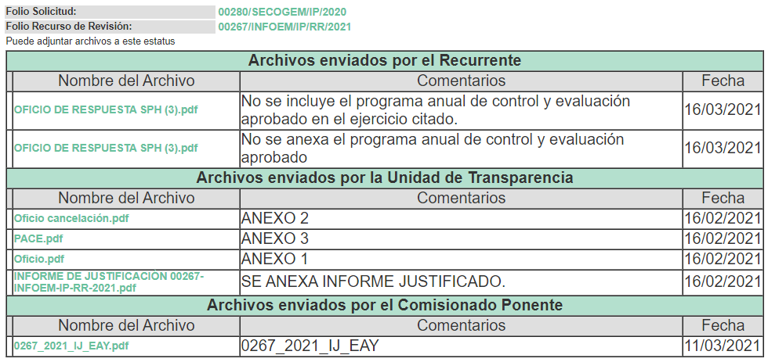
En ese sentido, EL RECURRENTE en fecha dieciséis de marzo de dos mil veintiuno, realizó manifestaciones al Informe Justificado, señalando que no le fue incluido el programa anual de control y evaluación aprobado; asimismo, adjuntó los archivos electrónicos denominados OFICIO DE RESPUESTA SPH (3).pdf y OFICIO DE RESPUESTA SPH (3).pdf, los cuales contienen el oficio número 211C0401000002S/008/2020, de fecha tres de febrero de dos mil veintiuno, suscrito por el Titular del Órgano Interno de Control, mediante el cual señaló que remitía información sobre los resultados de las auditorías, inspecciones y/o recomendaciones que el Órgano Interno de Control en la Junta de Asistencia Privada del Estado de México ha realizado y llevado a cabo en el ejercicio 2020 y el programa anual de control y evaluación aprobado por la misma; así mismo, señaló que en el Programa Anual de Control y Evaluación del ejercicio 2020 del Órgano Interno de Control, se autorizaron 4 auditorías y 32 inspecciones pero debido a la suspensión de plazos publicada en el Periódico Oficial “Gaceta de Gobierno” el 23 de marzo de 2020 derivado del COVID-19, este fue modificado, permaneciendo 3 auditorías y 24 inspecciones para lo cual refirió que anexaba al presente siete fojas que describen el tipo de acción y los resultados obtenidos, de acuerdo a lo solicitado.
- Transcurrido el plazo señalado en el Resultando anterior y, una vez analizado el estado procesal que guardaba el expediente, en fecha diecinueve de marzo de dos mil veintiuno, la Comisionada Ponente acordó el cierre de instrucción; así como, la remisión del mismo a efecto de ser resuelto, de conformidad con lo establecido en el artículo 185, fracciones VI y VIII de la Ley de Transparencia y Acceso a la Información Pública del Estado de México y Municipios; y,
CONSIDERANDO
- Competencia. Este Instituto de Transparencia, Acceso a la Información Pública y Protección de Datos Personales del Estado de México y Municipios, es competente para conocer y resolver el presente recurso, conforme a lo dispuesto en los artículos 6, Letra A de la Constitución Política de los Estados Unidos Mexicanos; 5, párrafos trigésimo, trigésimo primero y trigésimo segundo, fracciones IV y V de la Constitución Política del Estado Libre y Soberano de México; 1, 2, fracción II, 13, 29, 36, fracciones I y II, 176, 178, 179, 181, párrafo tercero y 185 de la Ley de Transparencia y Acceso a la Información Pública del Estado de México y Municipios; y 9, fracciones I y XXIV y 11 del Reglamento Interior del Instituto de Transparencia, Acceso a la Información Pública y Protección de Datos Personales del Estado de México y Municipios; toda vez que se trata de un recurso de revisión interpuesto por un Ciudadano en términos de la Ley de la materia.
Aunado a lo anterior, este Órgano Garante estima pertinente realizar un pronunciamiento ya que consientes de la situación que se vive en la actualidad a fin de otorgarle a los ciudadanos herramientas ágiles y accesibles para el ejercicio de los derechos humanos que se tutelan, se considera que a pesar de las condiciones a las que nos enfrentamos, se cuentan con las herramientas técnicas y tecnológicas necesarias que eviten mermar el ejercicio de los derechos correspondientes, sin que ello implique el poner en riesgo el diverso derecho a la salud de todos los partícipes en los procesos que conllevan.
- Interés. El recurso de revisión fue interpuesto por parte legítima en atención a que fue presentado por EL RECURRENTE, quien fue la misma persona que formuló la solicitud de información pública al SUJETO OBLIGADO.
- Oportunidad. El recurso de revisión fue interpuesto dentro del plazo de quince días hábiles, contados a partir del día siguiente al en que EL RECURRENTE tuvo conocimiento de la respuesta impugnada; tal y como, lo prevé el artículo 178 de la Ley de Transparencia y Acceso a la Información Pública del Estado de México y Municipios, que establece:
“Artículo 178. El solicitante podrá interponer, por sí mismo o a través de su representante, de manera directa o por medios electrónicos, recurso de revisión ante el Instituto o ante la Unidad de Transparencia que haya conocido de la solicitud dentro de los quince días hábiles, siguientes a la fecha de la notificación de la respuesta.
A falta de respuesta del sujeto obligado, dentro de los plazos establecidos en esta Ley, a una solicitud de acceso a la información pública, el recurso podrá ser interpuesto en cualquier momento, acompañado con el documento que pruebe la fecha en que presentó la solicitud.
En el caso de que se interponga ante la Unidad de Transparencia, ésta deberá remitir el recurso de revisión al Instituto a más tardar al día siguiente de haberlo recibido.”
En esa tesitura, atendiendo a que EL SUJETO OBLIGADO notificó la respuesta a la solicitud de acceso a la información pública el día cuatro de febrero de dos mil veintiuno; así, el plazo de quince días hábiles que el artículo 178 de la Ley de la materia otorga al RECURRENTE para presentar el respectivo recurso de revisión, transcurrió del cinco al veinticinco de febrero de dos mil veintiuno, sin contemplar en el cómputo los días seis, siete, trece, catorce, veinte y veintiuno de febrero de dos mil veintiuno, por corresponder a sábados y domingos, considerados como días inhábiles, en términos del artículo 3, fracción X de la Ley de Transparencia y Acceso a la Información Pública del Estado de México y Municipios.
En ese tenor, se reitera que si el recurso de revisión que nos ocupa, se interpuso el día ocho de febrero de dos mil veintiuno, éste se encuentra dentro de los márgenes temporales previstos en el artículo 178 de la Ley de la materia y, por tanto, su interposición se considera oportuna.
- Procedibilidad. Del análisis efectuado, se advierte que resulta procedente la interposición del recurso y se concluye la acreditación plena de todos y cada uno de los elementos formales exigidos por el artículo 180 de la Ley de Transparencia y Acceso a la Información Pública del Estado de México y Municipios, en atención a que fue presentado mediante el formato visible en el SAIMEX.
- Análisis de las causales de sobreseimiento. Este Órgano Colegiado advierte que en el caso se actualiza la causal de sobreseimiento prevista en las fracción III del artículo 192 de la de la Ley de Transparencia y Acceso a la Información Pública del Estado de México y Municipios que dispone lo siguiente:
“Artículo 192. El recurso será sobreseído, en todo o en parte, cuando una vez admitido, se actualicen alguno de los siguientes supuestos:
…
III. El sujeto obligado responsable del acto lo modifique o revoque de tal manera que el recurso de revisión quede sin materia;…”

Luego, conforme a la transcripción que antecede conviene desglosar los elementos de la disposición enunciada:
1.- El sujeto obligado responsable;
2.- Acto;
3.- Que se modifique o revoque; y
4.- De tal manera que el medio de impugnación quede sin efecto o materia.
El primer elemento normativo se actualiza ya que, EL SUJETO OBLIGADO responsable, es la Secretaría de la Contraloría.
El segundo elemento normativo es la existencia de un acto, en el caso en concreto que nos ocupa, se acredita con la existencia de la respuesta del SUJETO OBLIGADO, la cual precisamente es la que se impugna, toda vez que es la que a decir del RECURRENTE no le hacen entrega de la información.

Cabe destacar que la respuesta del SUJETO OBLIGADO, el precepto normativo en estudio, lo consagra como “acto”, esto es así, ya que las respuestas emitidas por los Sujetos Obligados son consideradas, (en el contexto que la propia Ley establece), como “actos”, sin los cuales no se tendría certeza de la existencia o inexistencia de la información pública, porque precisamente la evidencia notoria y específica del actuar del SUJETO OBLIGADO se observa a través de sus actos que necesariamente ejecuta y con las que ejerce sus atribuciones legalmente conferidas.

La naturaleza jurídica de las respuestas que formulan los Sujetos Obligados, están delimitadas por la misma Ley de la materia, ya que el hecho de emitir actos no previstos en el marco normativo que en transparencia rige su actuar, serían ilegales de estricto derecho, por lo que dichos “actos” a que se refiere esta fracción están contenidos en la Ley en cita, en específico, en el artículo 53 que a la letra dice:

“Artículo 53. Las Unidades de Transparencia tendrán las siguientes funciones:

I. Recabar, difundir y actualizar la información relativa a las obligaciones de transparencia comunes y específicas a la que se refiere la Ley General, esta Ley, la que determine el Instituto y las demás disposiciones de la materia, así como propiciar que las áreas la actualicen periódicamente conforme a la normatividad aplicable;

II. Recibir, tramitar y dar respuesta a las solicitudes de acceso a la información;

III. Auxiliar a los particulares en la elaboración de solicitudes de acceso a la información y, en su caso, orientarlos sobre los sujetos obligados competentes conforme a la normatividad aplicable;

IV. Realizar, con efectividad, los trámites internos necesarios para la atención de las solicitudes de acceso a la información;

V. Entregar, en su caso, a los particulares la información solicitada;

VI. Efectuar las notificaciones a los solicitantes;

VII. Proponer al Comité de Transparencia, los procedimientos internos que aseguren la mayor eficiencia en la gestión de las solicitudes de acceso a la información, conforme a la normatividad aplicable;

VIII. Proponer a quien preside el Comité de Transparencia, personal habilitado que sea necesario para recibir y dar trámite a las solicitudes de acceso a la información;

IX. Llevar un registro de las solicitudes de acceso a la información, sus respuestas, resultados, costos de reproducción y envío, resolución a los recursos de revisión que se hayan emitido en contra de sus respuestas y del cumplimiento de las mismas;

X. Presentar ante el Comité, el proyecto de clasificación de información;

XI. Promover e implementar políticas de transparencia proactiva procurando su accesibilidad;

XII. Fomentar la transparencia y accesibilidad al interior del sujeto obligado;

XIII. Hacer del conocimiento de la instancia competente la probable responsabilidad por el incumplimiento de las obligaciones previstas en la presente Ley; y

XIV. Las demás que resulten necesarias para facilitar el acceso a la información y aquellas que se desprenden de la presente Ley y demás disposiciones jurídicas aplicables.”

(Énfasis añadido)

Es decir, la impugnación del RECURRENTE debe ser sobre la emisión de un “Acto” contenido en la misma Ley o la omisión en la emisión de ésta, lo que en el presente caso se actualiza con la respuesta dada por EL SUJETO OBLIGADO.
Ahora bien, por cuanto hace al tercer elemento normativo, es en esencia una condicional, consistente en que la dependencia o entidad responsable del acto o resolución impugnada la modifique o revoque; en cuanto hace a la modificación, ocurre cuando quien emitió su respuesta (acto o resolución), con posterioridad cambia la información proporcionada en un principio, cuyos resultados no dejan sin efectos la respuesta dada, sino que tiene por objeto añadir, suprimir, o sustituir datos, lo cual puede ser de forma parcial.
Por cuanto hace a la revocación, a diferencia de la modificación, ocurre cuando la dependencia o entidad responsable (SUJETO OBLIGADO) del acto o resolución impugnada, suprime, elimina o cancela la totalidad de su respuesta y emite otra en su lugar dejando sin efecto lo que en un principio respondió.

En ese tenor, un acto impugnado queda sin efectos, aun cuando existiendo jurídicamente (esto es, que no se ha modificado, ni revocado) no genera ninguna consecuencia legal.

En tanto que, un acto impugnado queda sin materia, cuando ha sido satisfecha la pretensión de lo pedido o exigido por EL RECURRENTE de manera que EL SUJETO OBLIGADO entrega una respuesta que aunque sea posterior a los términos previstos en la Ley y mediante ésta concede la información solicitada.

Bajo esas consideraciones, se afirma que en el recurso de revisión sujeto a estudio, se actualiza la hipótesis jurídica citada en primer término, toda vez que quedó probado que EL SUJETO OBLIGADO mediante un acto posterior a su respuesta, como lo fue el Informe Justificado, remitió la información con la cual dejó sin materia el presente recurso.
A fin de corroborar lo anterior, es preciso señalar que EL RECURRENTE solicitó los resultados de las auditorias, inspecciones y/o recomendaciones que la Contraloría Interna de la Junta de Asistencia Privada del Estado de México ha realizado y llevado a cabo en el ejercicio 2020; y, el programa anual de control y evaluación aprobado para la misma.
Por su parte, EL SUJETO OBLIGADO al dar respuesta a la solicitud de información, informó que remitía información sobre los resultados de las auditorías, inspecciones y/o recomendaciones que el Órgano Interno de Control en la Junta de Asistencia Privada del Estado de México ha realizado y llevado a cabo en el ejercicio 2020 y el programa anual de control y evaluación aprobado por la misma; así mismo, señaló que en el Programa Anual de Control y Evaluación del ejercicio 2020 del Órgano Interno de Control, se autorizaron 4 auditorías y 32 inspecciones pero debido a la suspensión de plazos publicada en el Periódico Oficial “Gaceta de Gobierno” el 23 de marzo de 2020 derivado del COVID-19, este fue modificado, permaneciendo 3 auditorías y 24 inspecciones para lo cual anexo al presente siete fojas que describen el tipo de acción y los resultados obtenidos, de acuerdo a lo solicitado.

Ante la respuesta aludida, EL RECURRENTE interpuso el recurso de revisión que nos ocupa, señalando tanto en acto impugnado, así como razones o motivos de inconformidad, lo indicado en el Resolutivo IV de la presente resolución.

Fue así que, EL SUJETO OBLIGADO al rendir su Informe Justificado, hizo entrega de lo siguiente:
- Oficio cancelación.pdf: Contiene el oficio número 21801A000/841/2020 de fecha veinte de agosto de dos mil veinte mediante el cual se solicitó la autorización para realizar la cancelación de las acciones de control y evaluación que se describen a continuación:
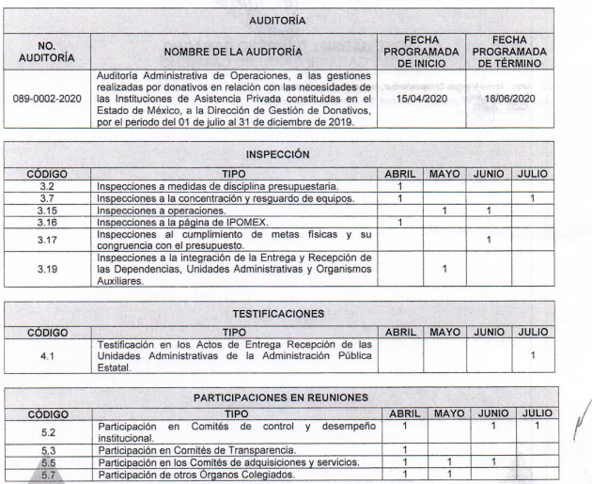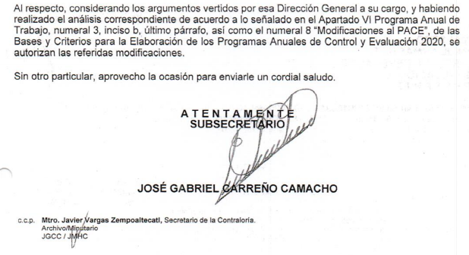
- PACE.pdf: Contiene el oficio número 21801003A/2858/2019 de fecha diecinueve de diciembre de dos mil diecinueve, mediante el cual informa que remite copia certificada del Programa Anual de Trabajo del ejercicio 2020 debidamente validado, con la finalidad de que una vez que se apertura el sistema, se realice el registro correspondiente de conformidad a lo autorizado por la Subsecretaría de Control y Evaluación, de este modo, anexo al oficio:
1.- Cronograma del Programa Anual de Control y Evaluación 2020, consistente en cuatro hojas: 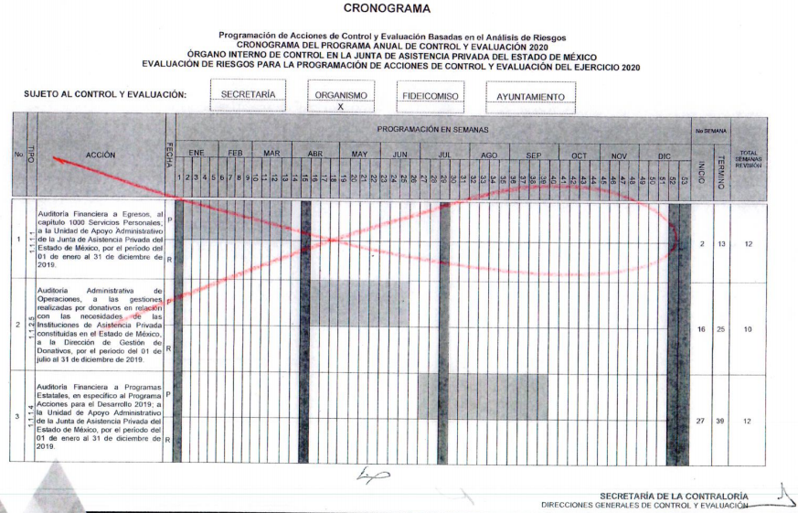
2.- Resumen del Programa Anual de Control y Evaluación 2020, consistente en seis hojas: 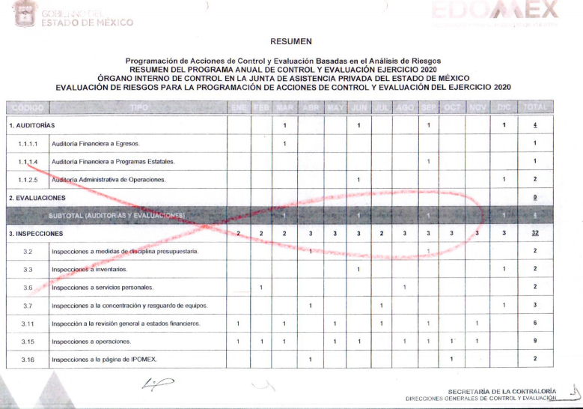
- Oficio.pdf: Contiene el oficio número 211C0401000002S/008/2021 de fecha nueve de febrero de dos mil veintiuno, a través del cual el Titular del Órgano Interno de Control de la Junta de Asistencia Privada del Estado de México, informó que derivado de que en la solicitud de información que dio origen al acto impugnado, no se especificó el contenido que debería incluir la información solicitada, por lo que dicha Unidad Administrativa envió lo que consideró atendía con dicho requerimiento; sin embargo, para fortalecer lo comentado respecto al Programa Anual de Control y Evaluación, adjuntó lo siguiente:
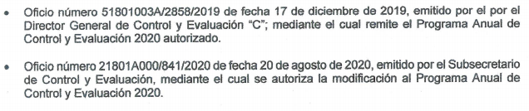
- INFORME DE JUSTIFICACIÓN 00267-INFOEM-IP-RR-2021.pdf: Contiene el Informe Justificado, consistente en veinticuatro hojas, las cuales refieren:
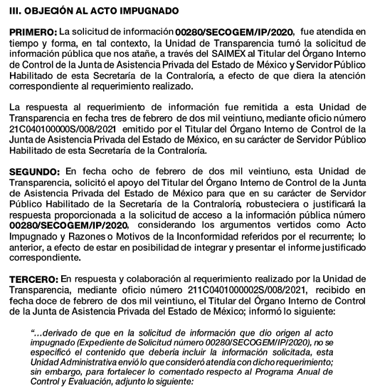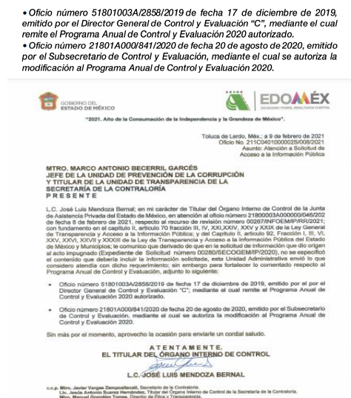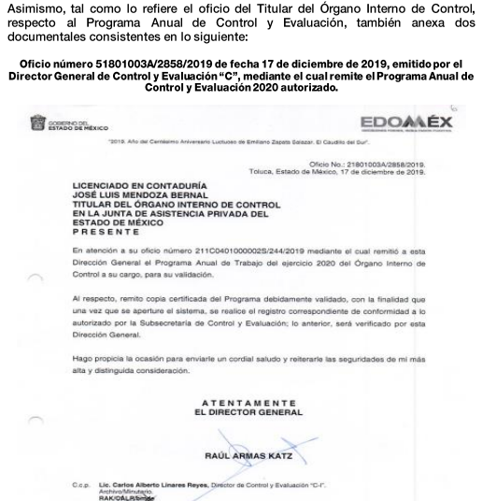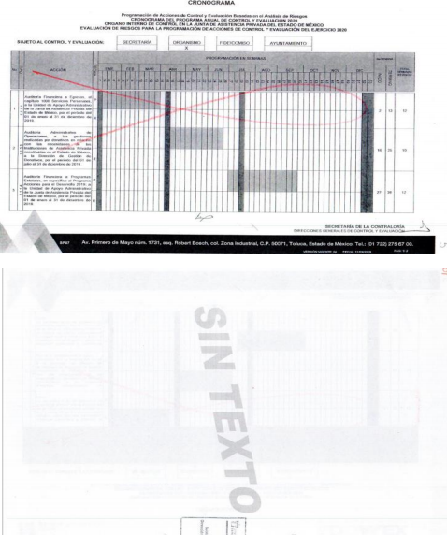
…
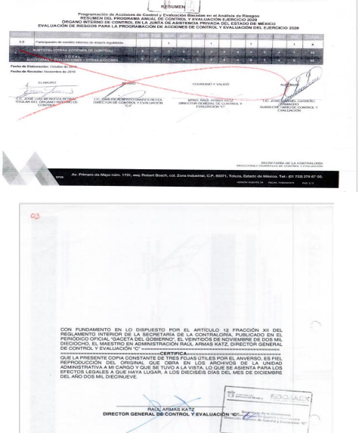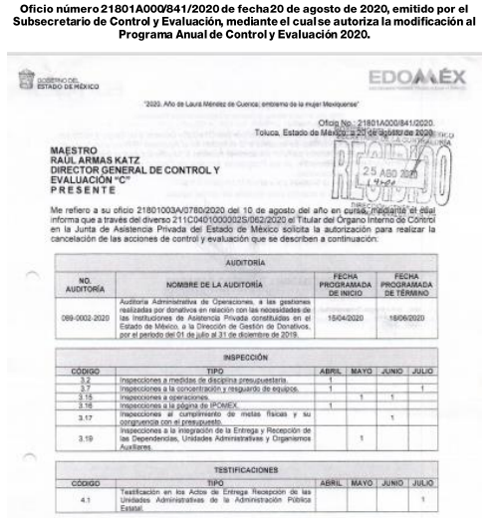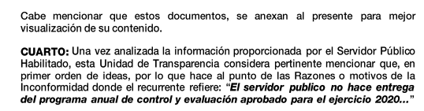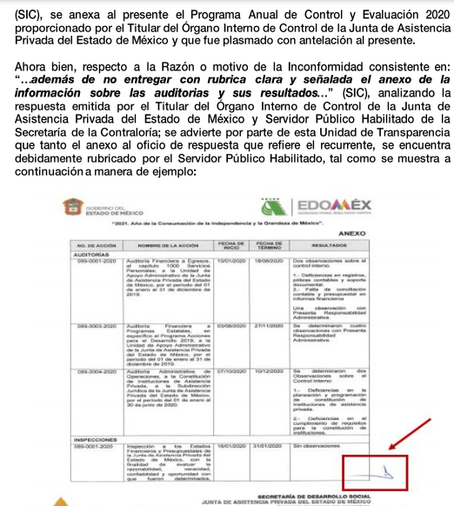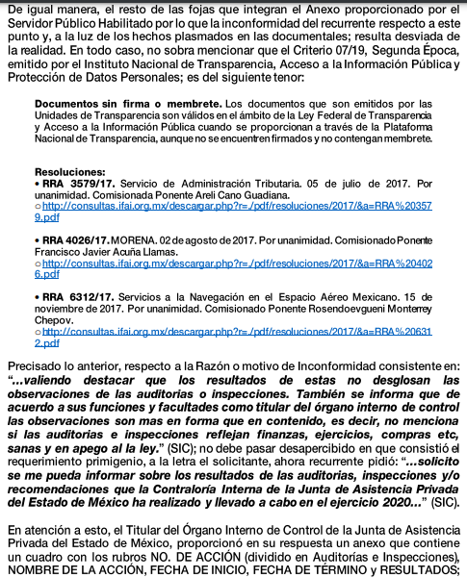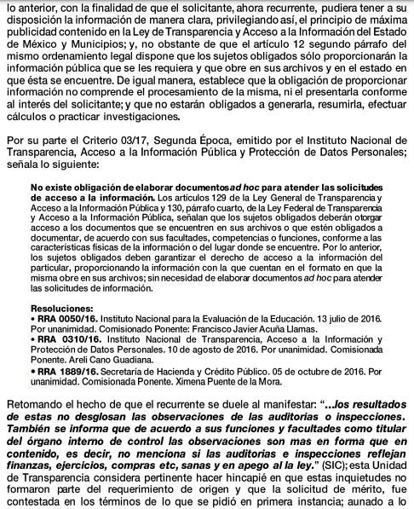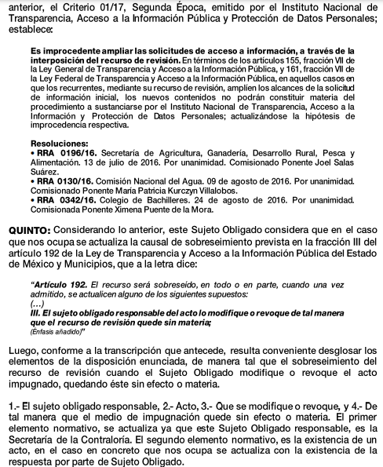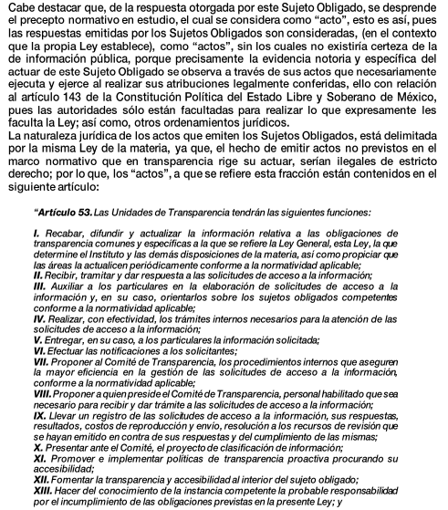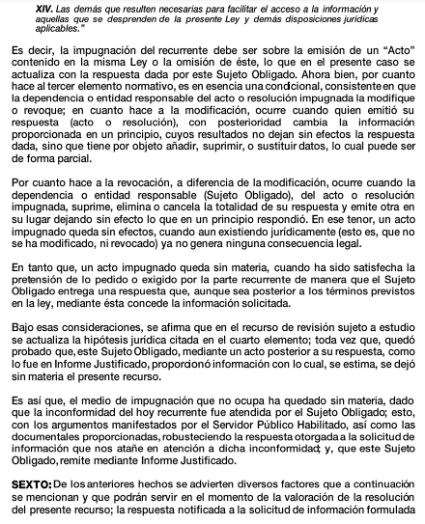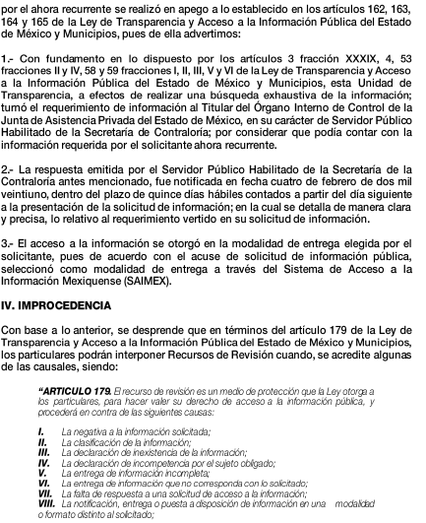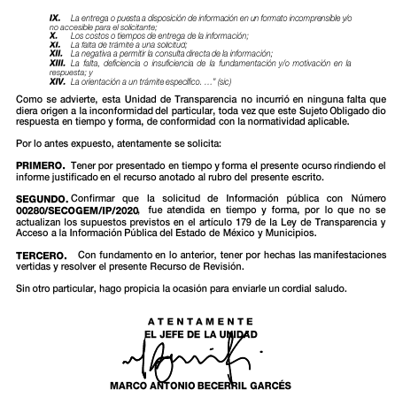
Bajo ese contexto, se puede advertir que EL SUJETO OBLIGADO hizo entrega de los documentos que contienen precisamente lo requerido por el ahora RECURRENTE, modificando así, en cuanto hace a los efectos, su respuesta; por lo que, atendiendo los requisitos de legalidad y formalidad que dicta la Ley de la materia se cumple así el derecho de acceso a la información del RECURRENTE, ya que si bien es cierto el sentido de la respuesta subsiste, la documentación proporcionada que acredita su dicho fue modificada al subsanar las deficiencias que de ella se advierten.
Ahora bien, es de señalarse que, este Instituto carece de facultades para pronunciarse sobre la veracidad de la información proporcionada por los Sujetos Obligados, en la respuesta a la solicitud de acceso a la información pública, por lo que no puede pronunciarse sobre la certeza o no de la misma, sirviendo de apoyo a lo anterior, en términos del artículo 202 segundo párrafo de la Ley de Transparencia y Acceso a la Información Pública del Estado de México y Municipios, el criterio orientador 31/10 emitido por el entonces Instituto Federal de Acceso a la Información y Protección de Datos (IFAI) hoy Instituto Nacional de Transparencia, Acceso a la Información y Protección de Datos Personales (INAI), que a la letra dice:
“El Instituto Federal de Acceso a la Información y Protección de Datos no cuenta con facultades para pronunciarse respecto de la veracidad de los documentos proporcionados por los sujetos obligados. El Instituto Federal de Acceso a la Información y Protección de Datos es un órgano de la Administración Pública Federal con autonomía operativa, presupuestaria y de decisión, encargado de promover y difundir el ejercicio del derecho de acceso a la información; resolver sobre la negativa de las solicitudes de acceso a la información; y proteger los datos personales en poder de las dependencias y entidades. Sin embargo, no está facultado para pronunciarse sobre la veracidad de la información proporcionada por las autoridades en respuesta a las solicitudes de información que les presentan los particulares, en virtud de que en los artículos 49 y 50 de la Ley Federal de Transparencia y Acceso a la Información Pública Gubernamental no se prevé una causal que permita al Instituto Federal de Acceso a la Información y Protección de Datos conocer, vía recurso revisión, al respecto.
Expedientes:
2440/07 Comisión Federal de Electricidad - Alonso Lujambio Irazábal
0113/09 Instituto de Seguridad y Servicios Sociales de los Trabajadores del Estado – Alonso Lujambio Irazábal
1624/09 Instituto Nacional para la Educación de los Adultos - María Marván Laborde
2395/09 Secretaría de Economía - María Marván Laborde
0837/10 Administración Portuaria Integral de Veracruz, S.A. de C.V. – María Marván Laborde”
(Énfasis añadido)

Por ende, el cuarto elemento normativo de la figura legal del sobreseimiento, consistente en: “…de tal manera que el medio de impugnación quede sin materia…”, en el presente caso, se actualiza tal circunstancia, ya que el acto impugnado que dio origen al presente recurso quedó sin materia por las razones anteriormente expuestas.

Cabe precisar que esta Ponencia Resolutora no se pronuncia acerca del acto impugnado o razones o motivos de inconformidad, pues como quedó asentado en líneas anteriores, el presente ocurso ha quedado sin materia, lo que impide estudiar y pronunciarse al respecto.

Por analogía, se cita la Tesis emitida por el Séptimo Tribunal Colegiado en Materia Civil del Primer Circuito que en su literalidad, establece lo siguiente:

“SOBRESEIMIENTO EN EL JUICIO DE AMPARO DIRECTO. IMPIDE EL ESTUDIO DE LAS VIOLACIONES PROCESALES PLANTEADAS EN LOS CONCEPTOS DE VIOLACIÓN. El sobreseimiento en el juicio de amparo directo provoca la terminación de la controversia planteada por el quejoso en la demanda de amparo, sin hacer un pronunciamiento de fondo sobre la legalidad o ilegalidad de la sentencia reclamada. Por consiguiente, si al sobreseerse en el juicio de amparo no se pueden estudiar los planteamientos que se hacen valer en contra del fallo reclamado, tampoco se deben analizar las violaciones procesales propuestas en los conceptos de violación, dado que, la principal consecuencia del sobreseimiento es poner fin al juicio de amparo sin resolver la controversia en sus méritos.

SÉPTIMO TRIBUNAL COLEGIADO EN MATERIA CIVIL DEL PRIMER CIRCUITO.
Amparo directo 699/2008. Mariana Leticia González Steele. 13 de noviembre de 2008. Unanimidad de votos. Ponente: Sara Judith Montalvo Trejo. Secretario: Arnulfo Mateos García.”

Así, con fundamento en lo prescrito en los artículos 5 párrafos trigésimo, trigésimo primero y trigésimo segundo, fracciones IV y V de la Constitución Política del Estado Libre y Soberano de México; 2 fracción II, 29, 36 fracciones I y II, 176, 178, 179, 181, 185, 186, 188 y 192 fracción III de la Ley de Transparencia y Acceso a la Información Pública del Estado de México y Municipios, este Pleno:
RESUELVE
- Se SOBRESEE el recurso de revisión número 00267/INFOEM/IP/RR/2021, porque al modificarse la respuesta, el recurso de revisión quedó sin materia en términos del Considerando QUINTO de la presente resolución.
- Notifíquese al Titular de la Unidad de Transparencia del SUJETO OBLIGADO para su conocimiento.
- Notifíquese al RECURRENTE la presente resolución.
- Hágase del conocimiento al RECURRENTE que de conformidad con lo establecido en el artículo 196 de la Ley de Transparencia y Acceso a la Información Pública del Estado de México y Municipios, podrá impugnarla vía Juicio de Amparo en los términos de las leyes aplicables.
ASÍ LO RESUELVE, POR UNANIMIDAD DE VOTOS EL PLENO DEL INSTITUTO DE TRANSPARENCIA, ACCESO A LA INFORMACIÓN PÚBLICA Y PROTECCIÓN DE DATOS PERSONALES DEL ESTADO DE MÉXICO Y MUNICIPIOS, CONFORMADO POR LOS COMISIONADOS ZULEMA MARTÍNEZ SÁNCHEZ; EVA ABAID YAPUR; JOSÉ GUADALUPE LUNA HERNÁNDEZ; JAVIER MARTÍNEZ CRUZ Y LUIS GUSTAVO PARRA NORIEGA; EN LA DÉCIMA PRIMERA SESIÓN ORDINARIA CELEBRADA EL DÍA SIETE DE ABRIL DE DOS MIL VEINTIUNO, ANTE EL SECRETARIO TÉCNICO DEL PLENO, ALEXIS TAPIA RAMÍREZ.
YSM/IAHA

Artículo 202. […] El Instituto Nacional podrá emitir criterios de carácter orientador para el Instituto, que se establecerán por reiteración al resolver tres casos análogos de manera constitutiva en el mismo sentido, por al menos dos terceras partes del Pleno del Instituto Nacional, derivados de resoluciones que hayan quedado firme.

